Homework 4/22: Workbook page 150 – querer
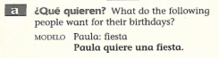
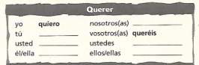
- Rafael: radio Rafael quiere...
*Now, follow the models above and complete these sentences.

- Teresa y yo: discos

- Carlos: computadora

- José y Davíd: libros

- Yo: bicicleta

- Ellos: guitarra

- Ustedes: coche

- Tú: piano

- Juanita: perro
- Rosa / subir a las lanchas Rosa quiere subir...
*Now, follow the models above and complete these sentences.

- Tú / leer

- Ana y yo / tocar a la guitarra

- Teresa y José / escuchar música

- Yo / ir al cine

- Ustedes / visitar a unos amigos

- Los novios / hablar por teléfono
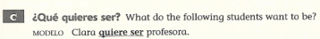
*Fill the spaces in these sentences with the missing verbs. Each sentence is missing the form of querer, and the infinitive ser. See the modelo above.

17. Rafael y Teresa cocineros.

18. Susana programadora.

19. Julio y yo mecánicos.

20. Claudia y Alicia ingenieras.

21. Tomás bombero.

22. Y tú, ¿qué ?

